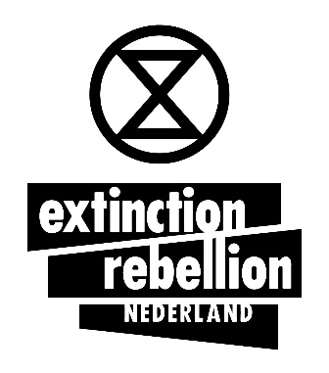

Budgetaanvraagformulier Extinction Rebellion NL
27-09-2022, pvw English below

Gebruik dit formulier om een budget aan te vragen.

Wij wijzen er op dat de stichting de kosten vergoedt en dat jij de eigenaar bent. Als eigenaar ben je verantwoordelijk voor het gebruik van het product, ook tijdens acties. Daarnaast bestaat de mogelijkheid dat de ontvangst van de vergoeding voor de aanschaf van het product door een werkgever gezien worden als een gift. Is dat in jouw situatie niet gewenst, dan is het handiger de vergoeding aan te laten vragen door een andere rebel.

Voor een product van meer dan € 100 dat vaker gebruikt kan worden zoals een ladder vragen we je een productregistratieformulier invullen. Doel is dat we weten waar zich goederen bevinden en dat, als er een aanvrage komt uit dezelfde regio voor een vergelijkbaar product, we de nieuwe aanvrager naar je door kunnen verwijzen om het te lenen of het product in eigendom over te nemen.

Vragen of opmerkingen over budgetaanvragen, declaraties en productregistratie: stuur een mail aan vriendenvanxr@tutanota.com

Naam
Cirkel
Onderwerp
Budgetaanvraag
- Voor talk, training, materiaal zoals stickers, flyers, etc.: korte toelichting: naam en datum actie, aantal, etc.
- Voor complexere / grotere uitgaven: uitgebreidere toelichting: het plan, welke cirkels of personen zijn er bij betrokken, doel van het project, waarom is het belangrijk, deelnemers, verwachtte resultaten, kosten per onderdeel, etc.

Totale kosten, inclusief BTW:

Zend dit ingevulde formulier in Word aan: vriendenvanxr@tutanota.com

English translation

Budget/funding Request Form Extinction Rebellion NL

Use this form to request budget/funding for an activity of a physical product.

For the sake of clarity, please note that the foundation reimburses the costs of the purchased product and you are then the owner of the product. As the owner, you are responsible for the use of the product at all times. This includes during actions. The receipt of compensation for the purchase of the product can be seen by your employer as a gift. If this is not desirable in your situation, it is better to have another rebel buy the product and apply for the reimbursement.

For a product of more than € 100 that can be used again, such as a ladder or megaphone, we ask you to fill in a product registration form. The purpose for this is that we want to know where goods are stored so that, if there is an application from the same region for a similar product, we can refer the new applicant to you so they can borrow or take over ownership of the product.

Budget request
- for talks, training, materials such as stickers, flyers, etc.: short explanation: subject, for which action, number of items, etc.
- for more complex / larger expenses: more detailed explanation: the plan, which circles of people are involved, purpose of the project, why is it important, participants, expected results, costs per part, etc.

Questions or remarks about budget/funding requests, reimbursement or about products that may be available for use, email to: vriendenvanxr@tutanota.com

This form can be completed in Dutch or English.
Please send completed form in Word to: vriendenvanxr@tutanota.com

